Театрализованная деятельность по сказке «Теремок»

Теремок – одна из любимых сказок малышей. Дети с огромным интересом приняли мое предложение поучаствовать в этой сказке.
По желанию распределили роли, выучили слова, приготовили атрибута. Настал день премьеры! Малыши волновались, но, не смотря на это, они проявили себя, как настоящие артисты.

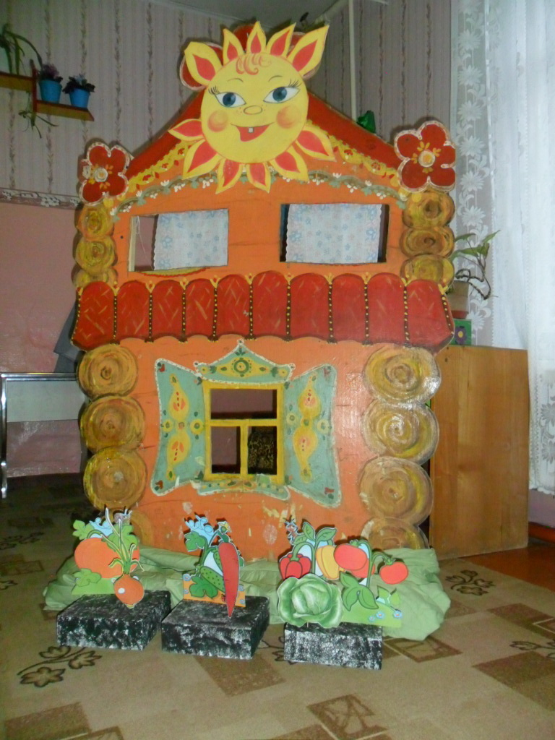

Наши артисты.

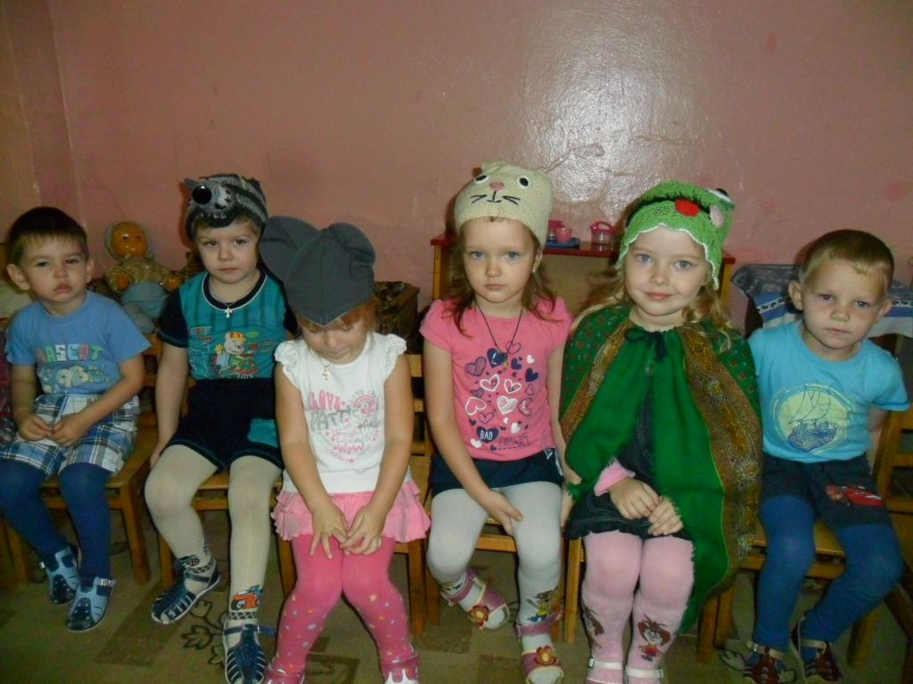

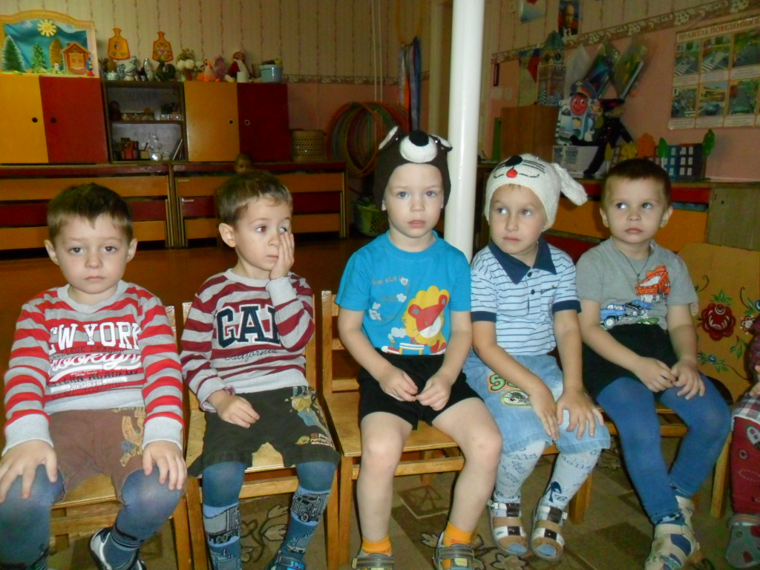

В теремочке мышка живет.

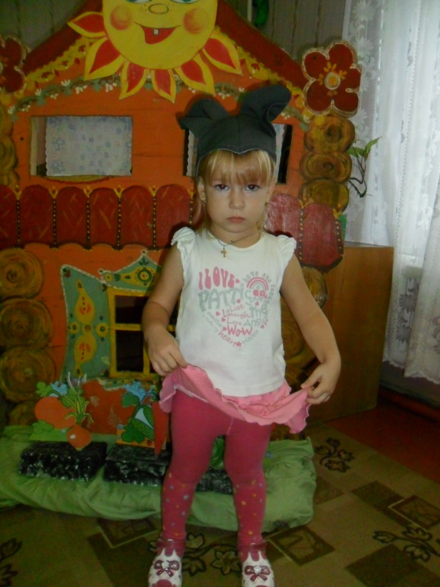

И лягушка живет.

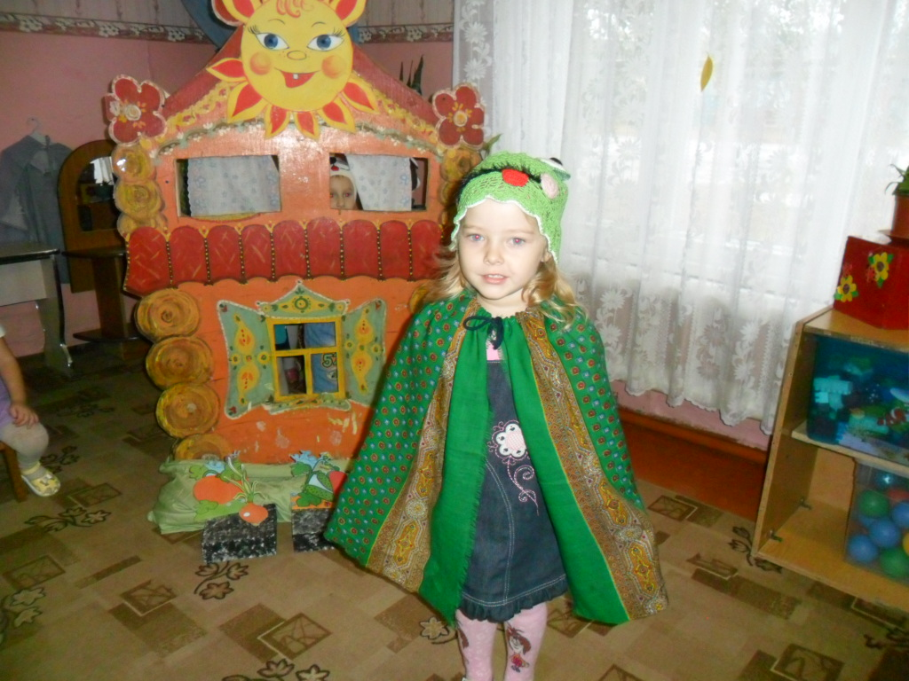
Игра «Соберем овощи и фрукты в корзинку»

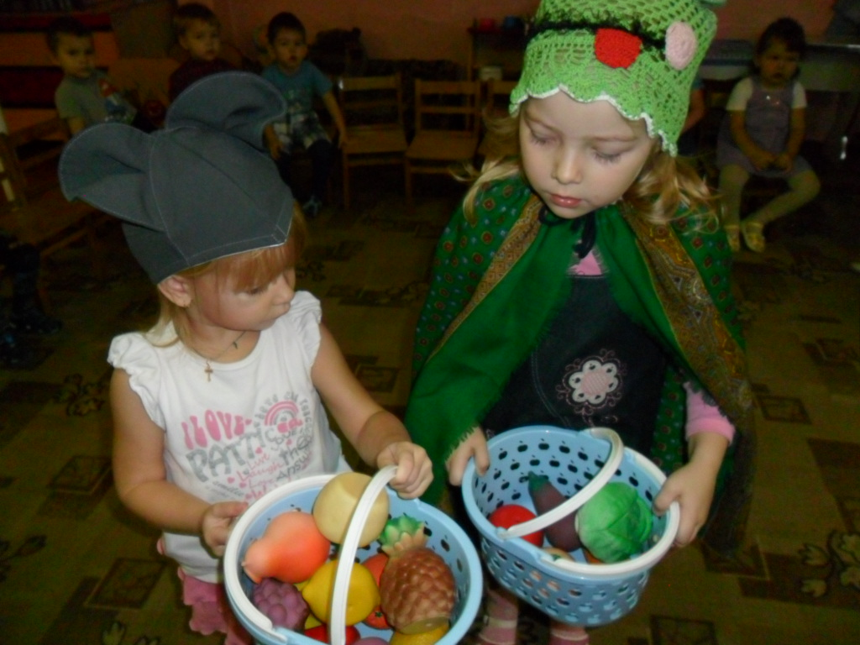

Зайка серый, озорной

.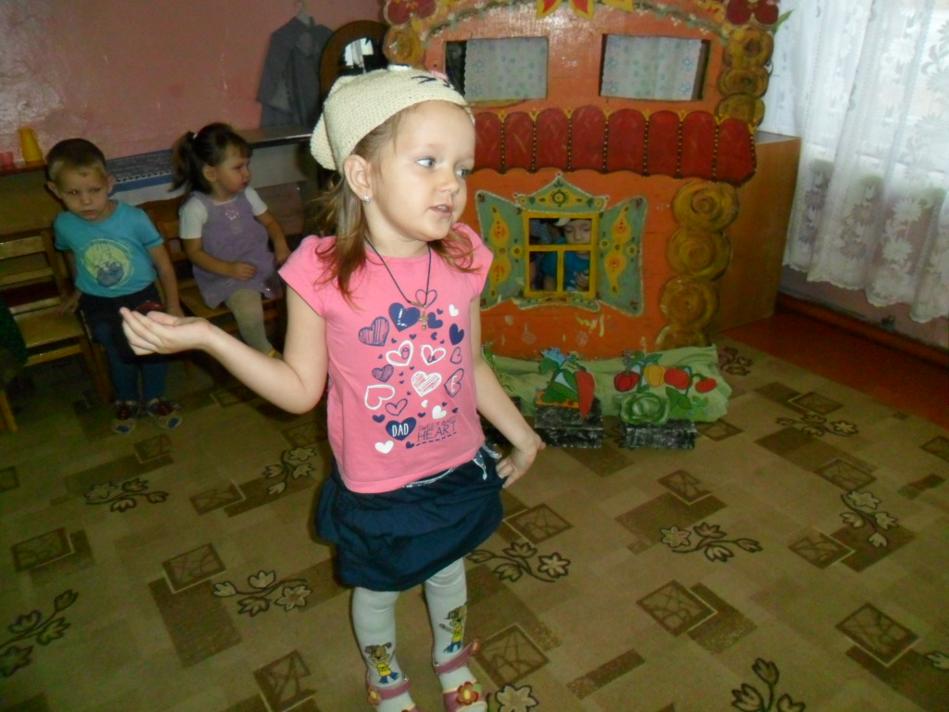

Пальчиковая гимнастика «Мы капусту рубим, рубим…»

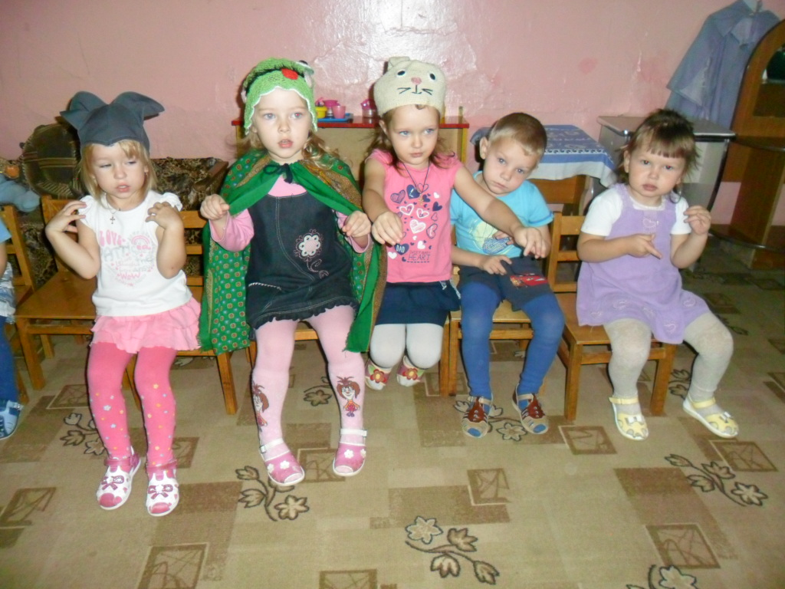

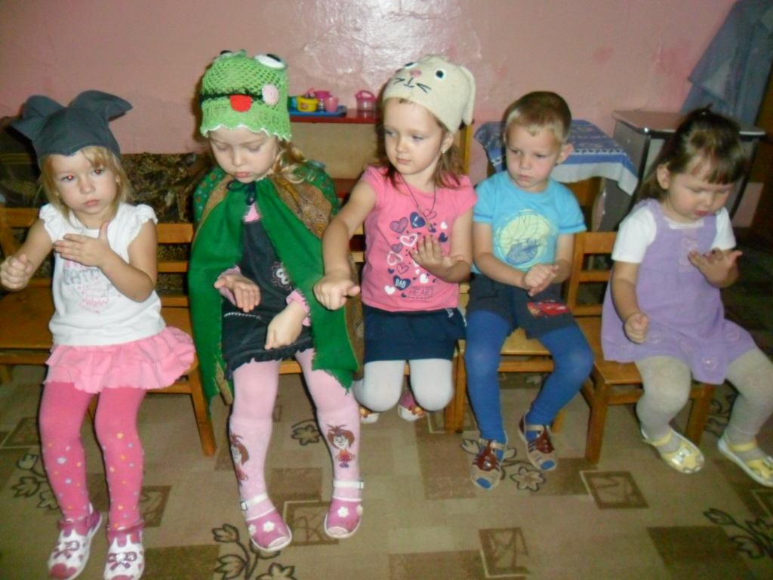

И медвежонок в теремочке живет.

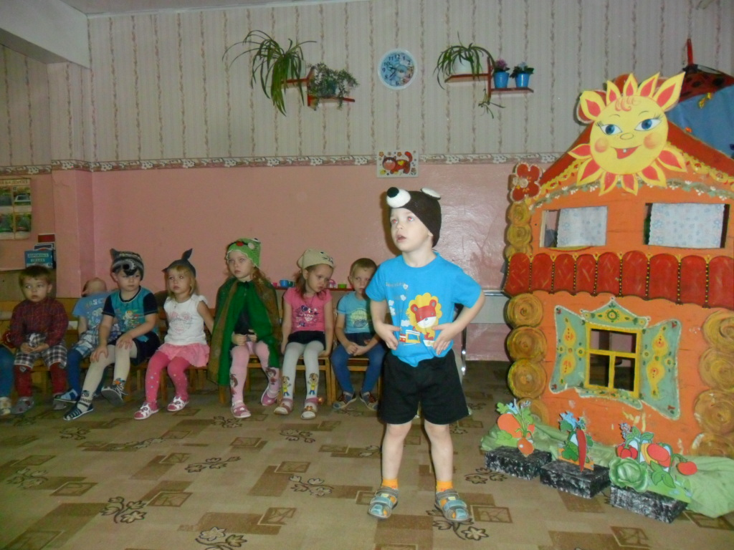

«Огородная – хороводная»

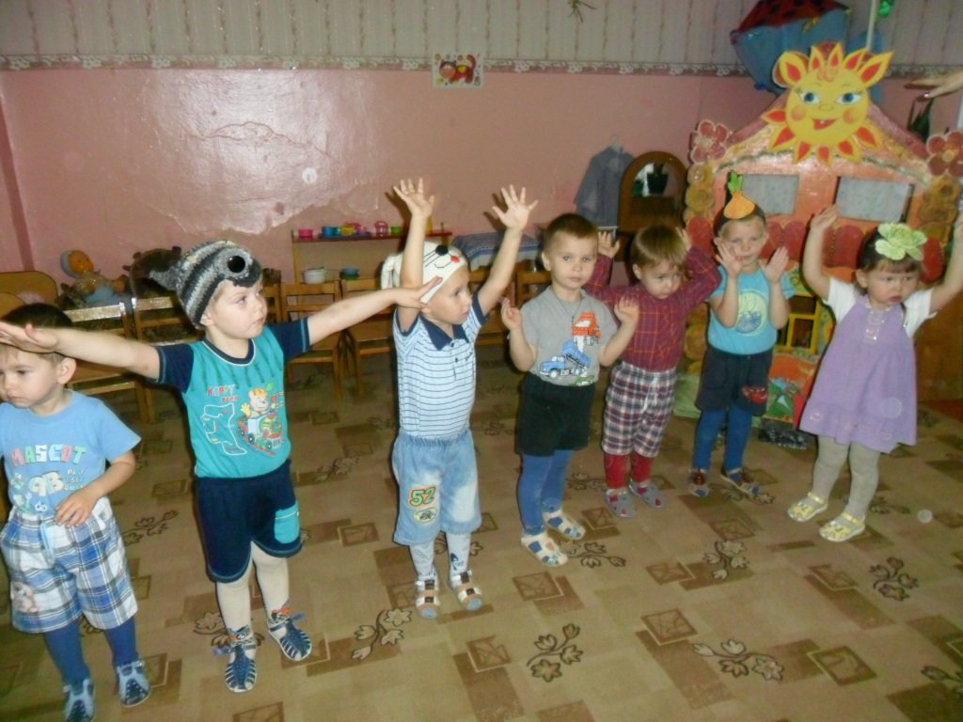
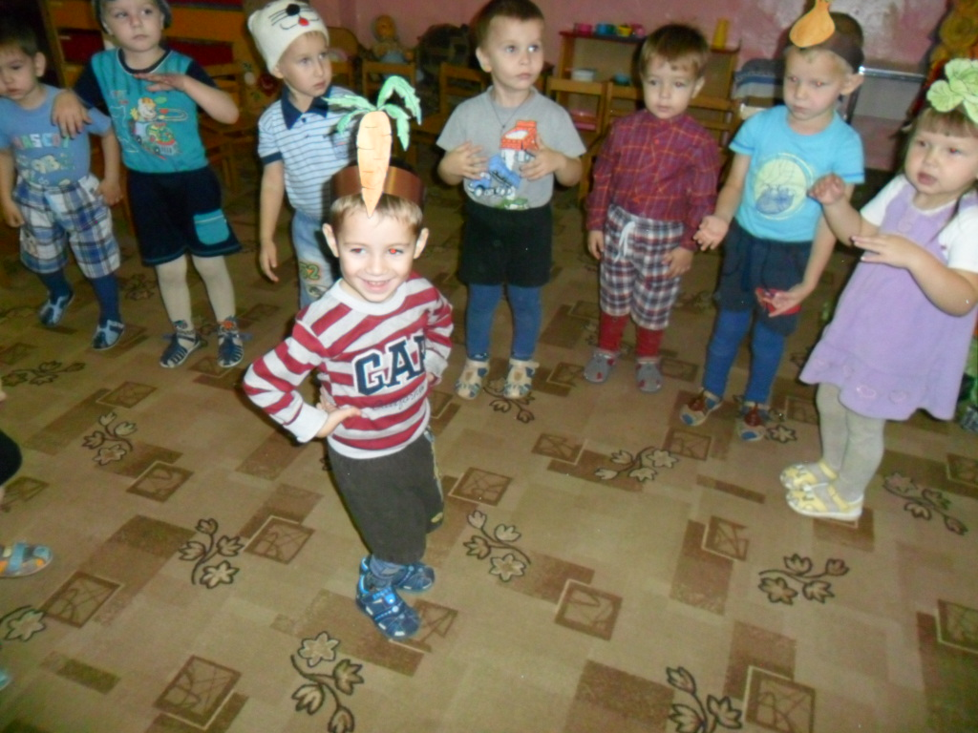

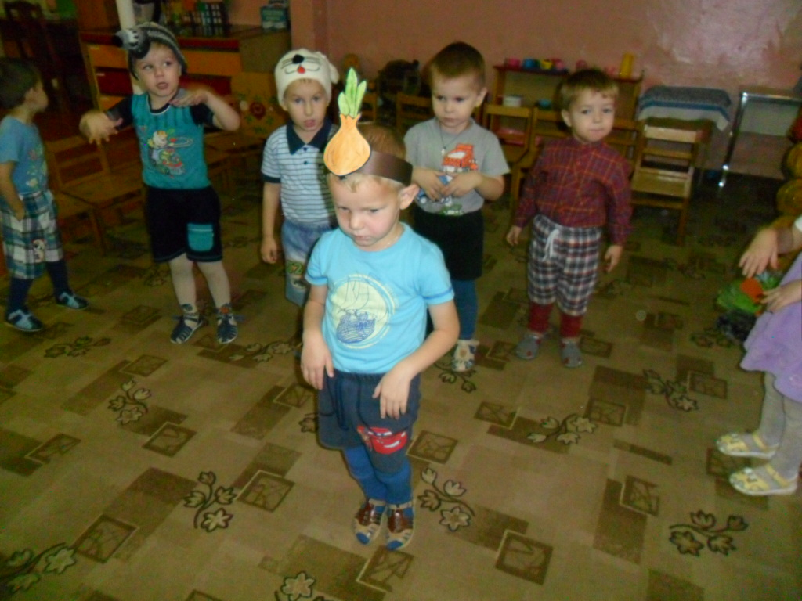

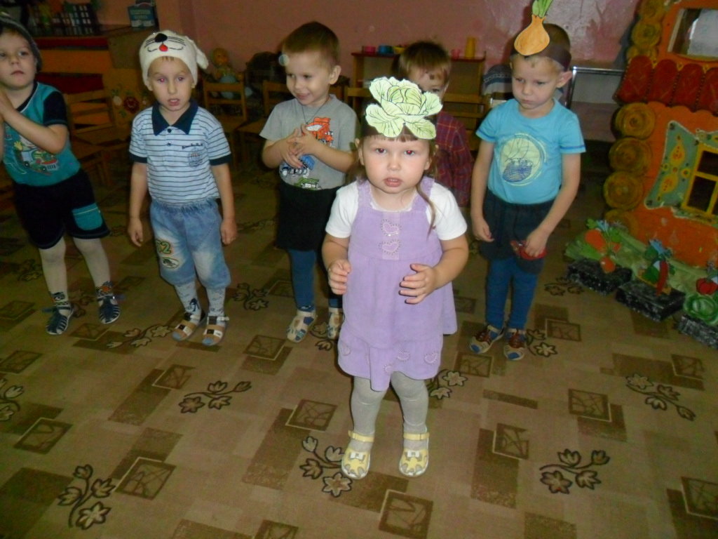

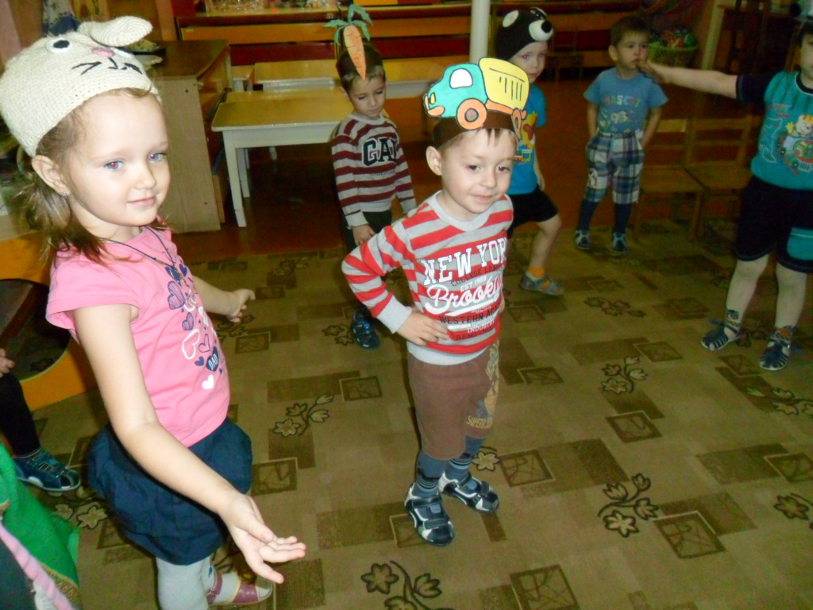

Как хорош наш огород и что в нем только не растет!

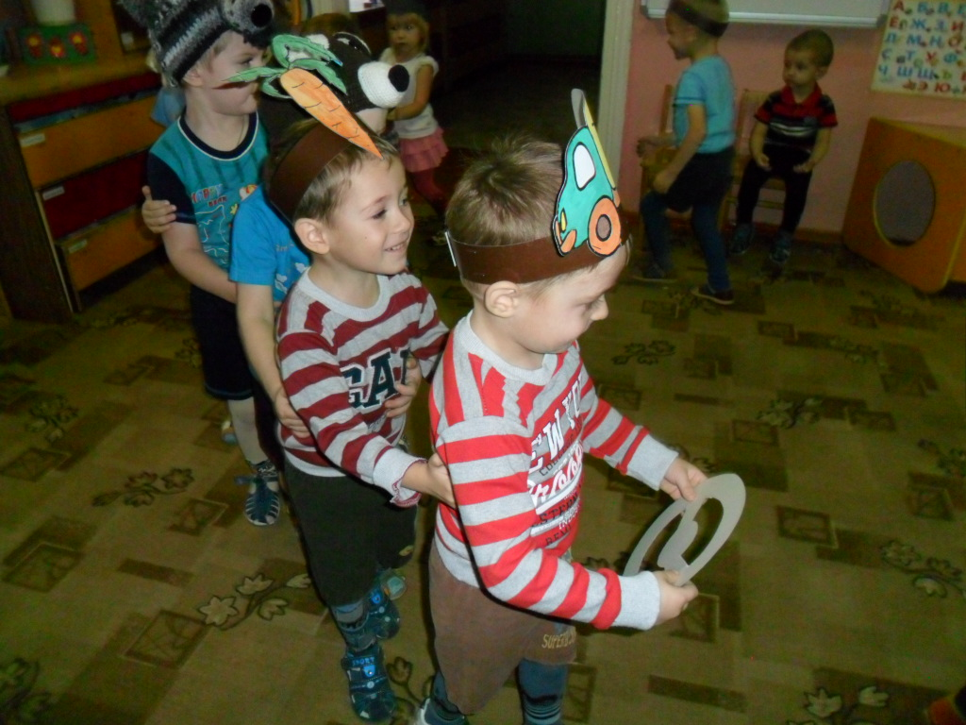

Угощение морковкой.

